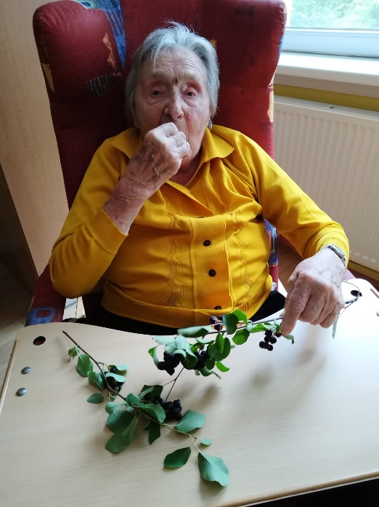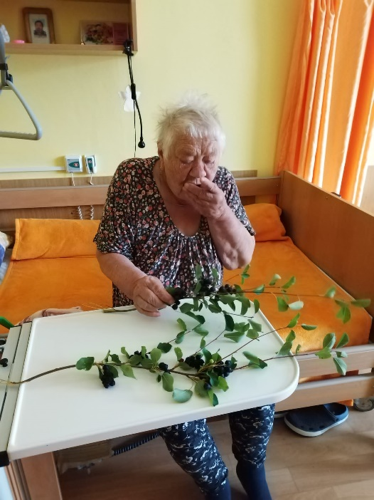**Jedna z našich pečovatelek přinesla větvičky obsypané výbornými plody podobné borůvkám, jen chuť měly maličko jinou. Větvičky se rozdaly mezi naše klienty, kteří si sami s velkou chutí plody otrhali, a rovnou i ochutnali. Zábava a nálada, která u toho panovala byla výtečná.**

